|  |
| --- |
| مستندات  نصب و راه اندازی دامین  در  **weblogic**  شرکت بهاران- گروه نرم‌افزارهای ستادی  شهریور ماه 93 |

**تاریخچه سند**

|  |  |  |  |  |
| --- | --- | --- | --- | --- |
| تاریخ | نسخه | تهیه کننده | تائید کننده | توضیحات |
| 31/06/1393 | 1.0 | پیام محقق | حسین امرایی |  |
|  |  |  |  |  |

# فهرست مطالب

# عنوان شماره صفحه

1. تعریف domain در quick start ................................................ 3
2. قرار دادن jar فایل های مورد نیاز ................................................ 8
3. تنظیم کردن set domain ........................................................... 8
4. Stop &Start دستی در weblogic ........................................ 11
5. تست console weblogic در مرورگر ......................................... 12
6. ایجاد data source ..................................................................... 13
7. Deploy کردن application ................................................... 17
8. تست application در مرورگر ................................................... 21

# 1- اقدامات لازم جهت ساختن یک domain جدید

**برای ساخت** domain **جدید ابتدا وارد مسیر زیر میشویم .**

**%weblogic_home%\common \quickstart**

* **نکته : %weblogic_home%\ : مسیر نصب weblogic میباشد .**

**و سپس فایل quickstart.cmd را اجرا میکنیم تا وارد صفحه اصلی quickstart شویم.**

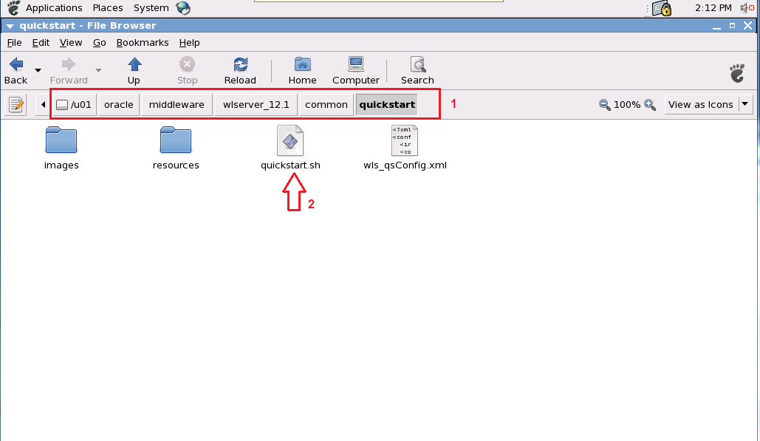

**2- در این صفحه با انتخاب گزینه Getting Started whith weblogic server وارد مرحله ساخت domain میشویم .**

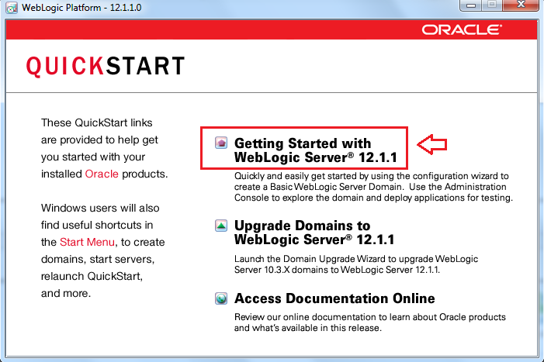

**3- در این مرحله با انتخاب مد create a new weblogic domain و فشردن کلید Next وارد صفحه Select Data Source میشویم .**

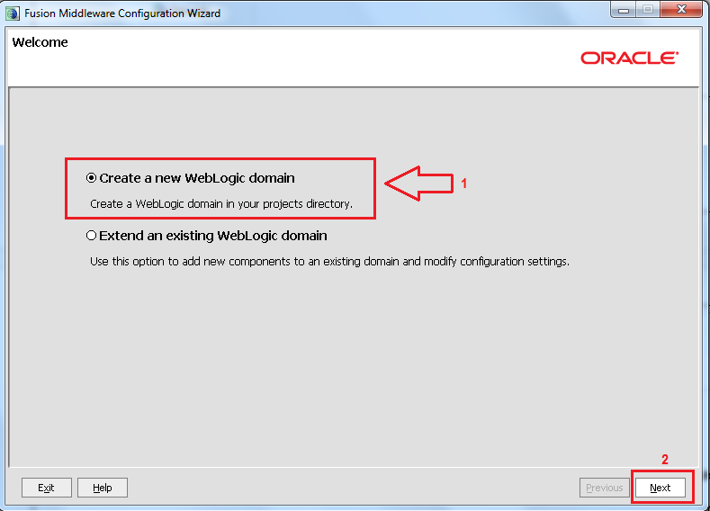

**4- در این مرحله با انتخاب مد Create a domain confgured و زدن تیک basic weblogic stp و فشردن کلید next وارد صفحه Specify domain name می شویم .**

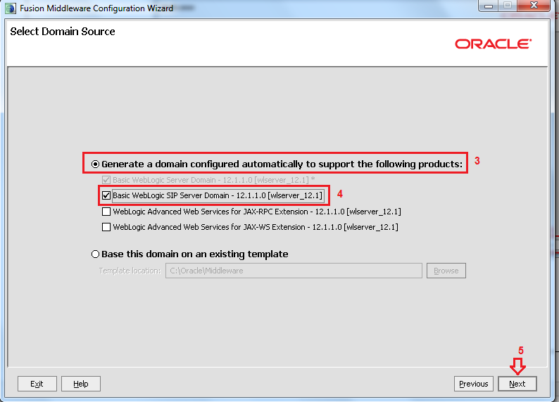

**5- در این مرحله در قسمت Domain name نام domain خود را وارد میکنیم و در قسمت domain location آن را به حالت پیش فرض قرار میدهیم و با فشردن کلید next وارد محیط configure administrator میشویم .**

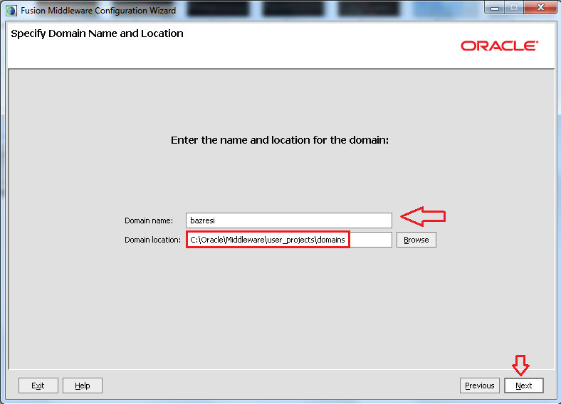

**6- در این مرحله username و password کنسول weblogic خود را وارد کنیم و با فشردن کلید next وارد مرحله configured server and jdk میشویم .**

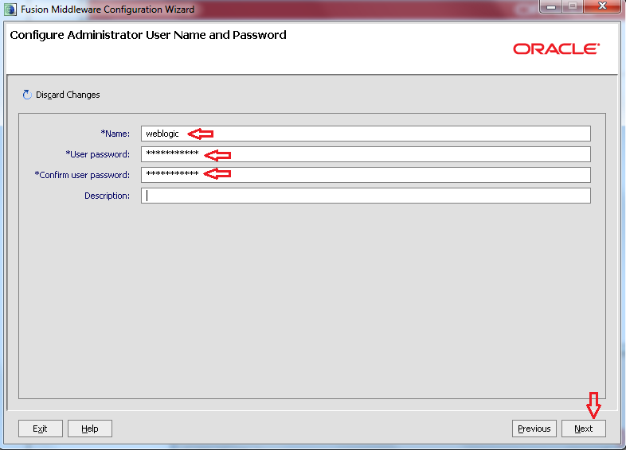

**7- در این مرحله همه تنظیمات را به حالت پیش فرض خود قرار داده و با فشردن کلید next وارد محیط select optinal configuration میشویم .**

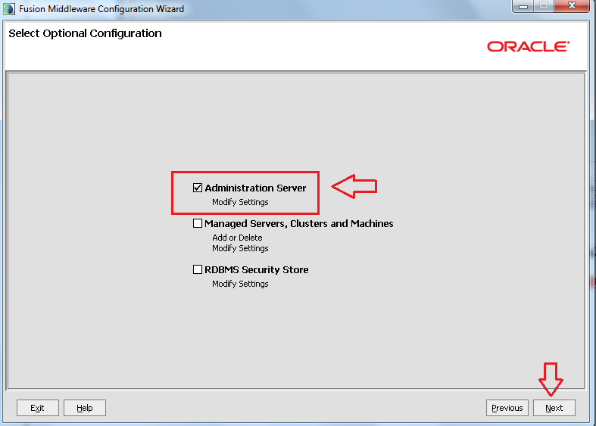

**8- در این مرحله اگر بخواهیم port یا ssl را تنظیم کنیم در این قسمت انجام میشود بعد با فشردن کلید next وارد محیط configure summary میشویم .**

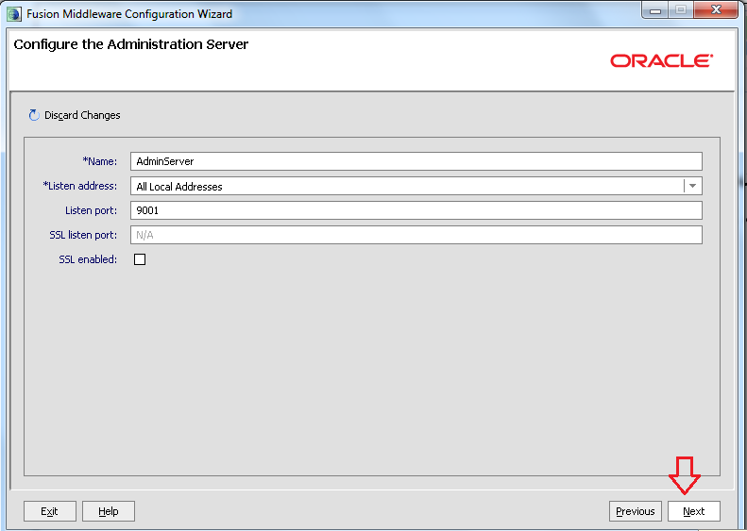

**9- در این مرحله با فشردن کلید create ساخت domain ما انجام مشود و سپس با فشردن کلید done ساخت domain به اتمام میرسد .**

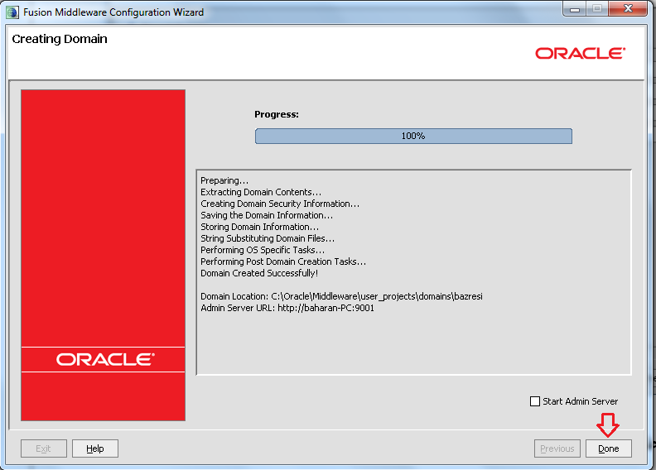

**2- استقرارjar فایل ها در یک مسیر مشخص**

**پروژه مورد نظر دارای یک سری فایل با پسوند .Jar میباشد که ابتدابه مسیر زیر رفته :**

**%weblogic_home%\domains\amad_jadid \lib**

**در این مسیر فایل های زیر را قرار میدهیم :**

* antlr-2.7.6.jar
* commons-lang3-3.0.jar
* eclipselink-2.5.0.jar

**3- تنظیمات set domain**

**ابتدا به مسیر زیر رفته :**

**%weblogic_home%ts\domains\bazresi\bin**

**و روی فایل set domainEnv.cmd کلیک راست کرده و گزینه Edit را انتخاب میکنیم تا فایل مورد نظر جهت ویرایش باز شود .**

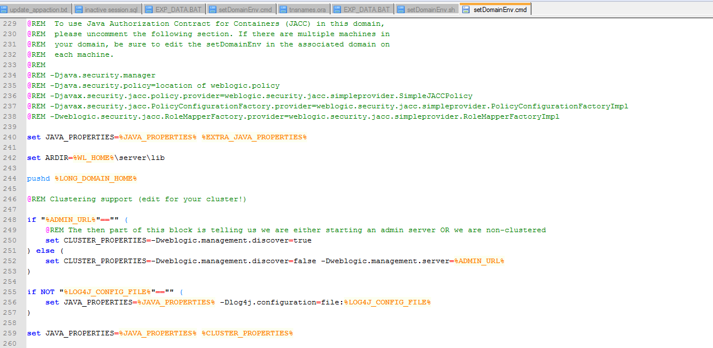

**سپس تنظیمات زیر را روی این فایل انجام میدهیم :**

* **مسير JDK را در خطوط 41 و 50 اين فايل به C:\Java\jdk1.7.0_45 در صورت عدم وجود تغيير دهيد و مقادير حافظه مورد نياز را مشخص نماييد.**

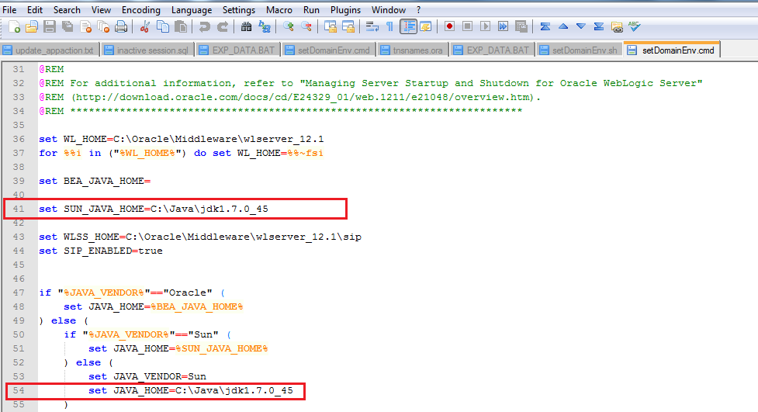

* @REM ADD EXTENSIONS TO CLASSPATHS **:**

**خط فوق را جستجو کرده و مقدار زیر را بعد از این خط اضافه میکنیم :**

set PRE_CLASSPATH=%DOMAIN_HOME%\lib\antlr-2.7.7.jar;%DOMAIN_HOME%\lib\commons-lang3-3.0.jar;%DOMAIN_HOME%\lib\eclipselink-2.5.0.jar

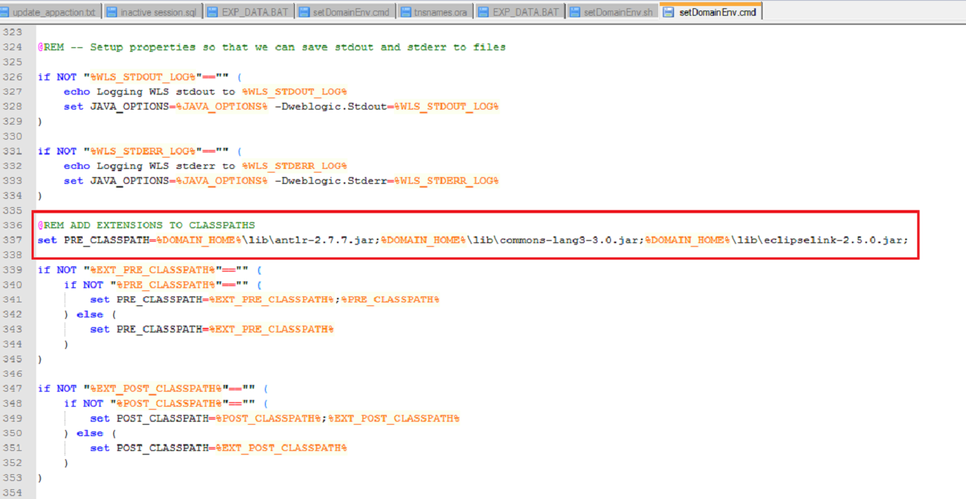

**3- start & stop کردن weblogic به صورت دستی :**

**ابتدا به مسیر زیر میرویم :**

**%weblogic_home%**domains\amd_jadid\bin

**و سپس دو فایل زیر را به ترتیب اجرا میکنیم :**

1. Stopweblogic.sh
2. Startweblogic.sh

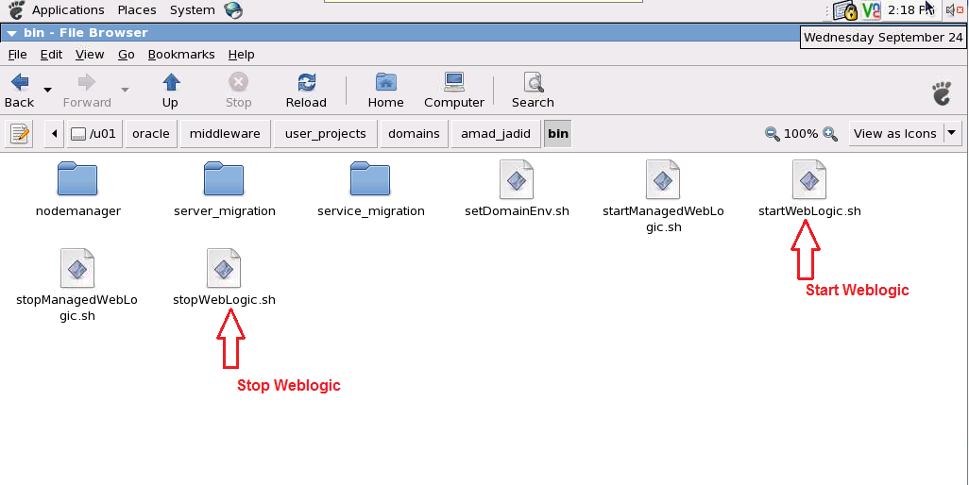

* **نکته : هنگامی که فایلStartweblogic.sh را اجرا کردیم منتظر میمانیم تا پیغام زیر ظاهر شود :**

**Server starting running mode**

**4-تست console weblogic**

**ابتدا در مرورگر خود آدرس ip سرور و پورتی که در زمان ساخت domain دادیم به روش زیر تایپ میکنیم. :**

**10.100.48.101/console**

**. در صورت تنظیم صحیح تنظیمات فوق صفحه زیر ظاهر میشود :**

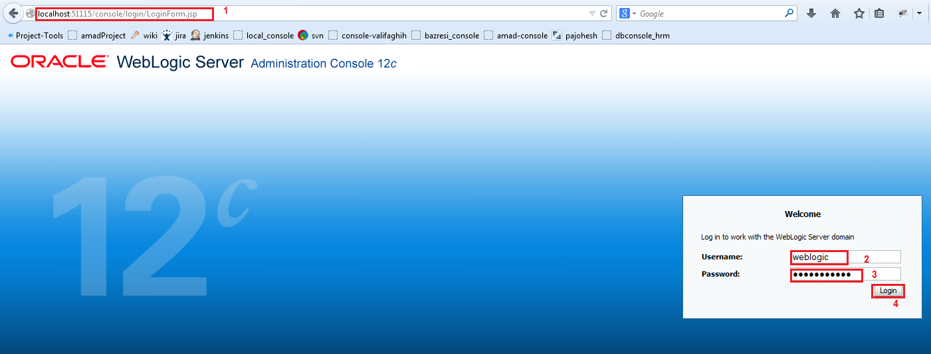

**حال آدرس user & password خود را که در زمان ساخت domain دادیم را وارد کرده و روی کلید login کلیم کینماییم تا صفحه home weblogic ظاهر شود .**

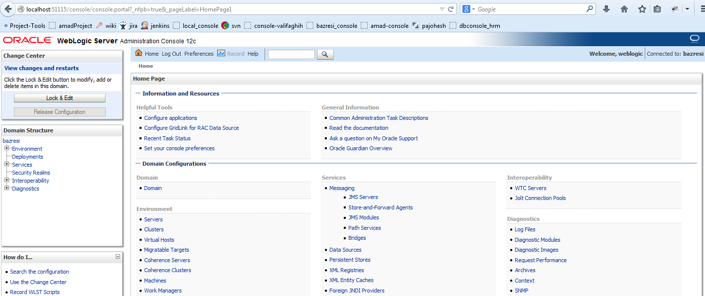

**ایجاد کردن data source در کنسولweblogic :**

1. **ابتدا در فرم اصلی کنسول Weblogic روی گزینه Datasource کلیک میکنیم .**

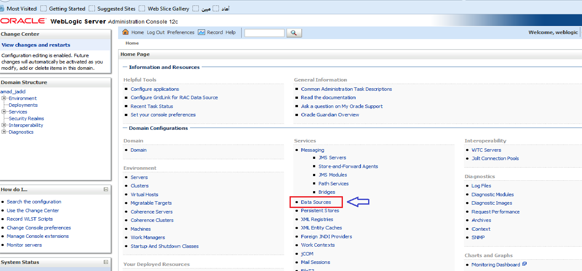

1. **: summary datasource روی گزینه new کلیک کرده و گزینه Generic data source را انتخاب میکنیم.**

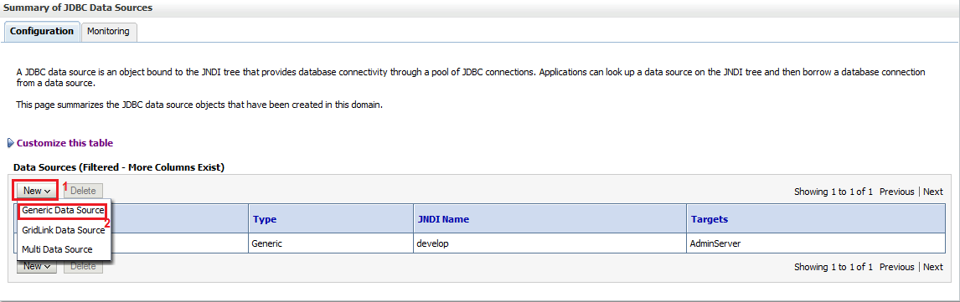

1. **: create a new Jdbc data Source نام Jdbc و نوع دیتابیس خود را مشخص میکنیم و کلید next را انتخاب میکنیم. در مرحله بعد اطلاعات تکمیلی مربوط به دیتابیس مورد نظر وارد میکنیم (نام دیتابیس-Ip address – شماره پورت – نامuser دیتابیس – رمز ورود مربوط بهuser دیتابیس).**

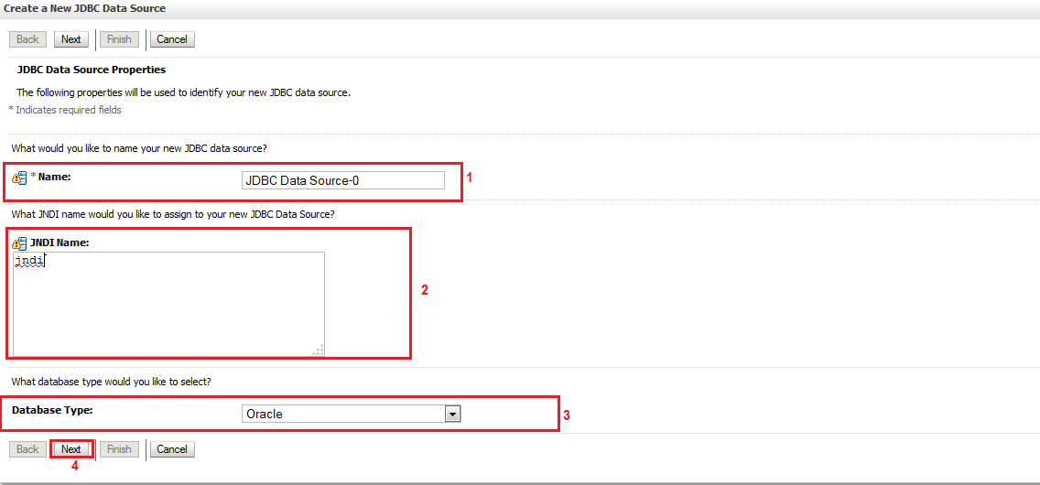

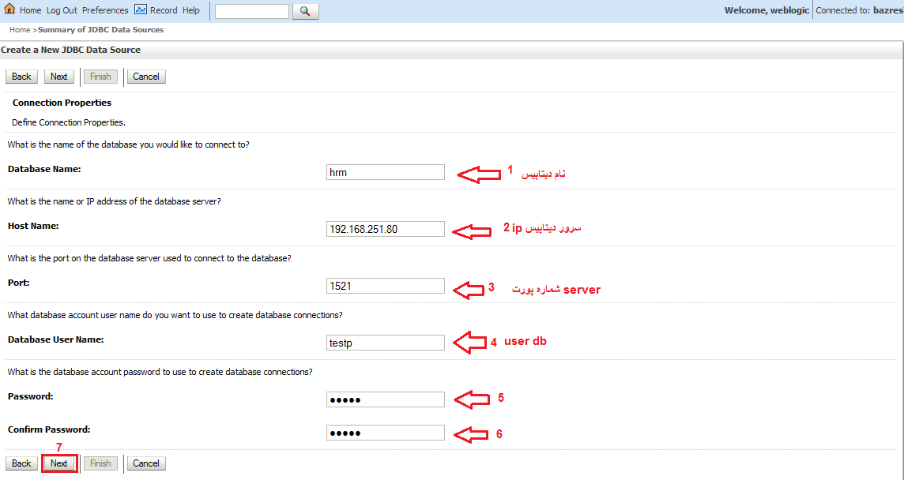

1. **در این مرحله با زدن بر روی کلید Test Connection برقراری data source را با دیتابیس خود چک میکنیم که پیغام Test succssed برقرار بودن رابطه را مشخص میکند .**

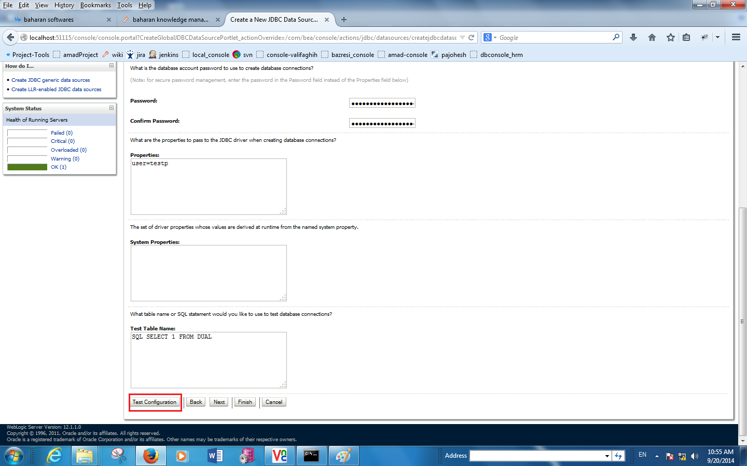

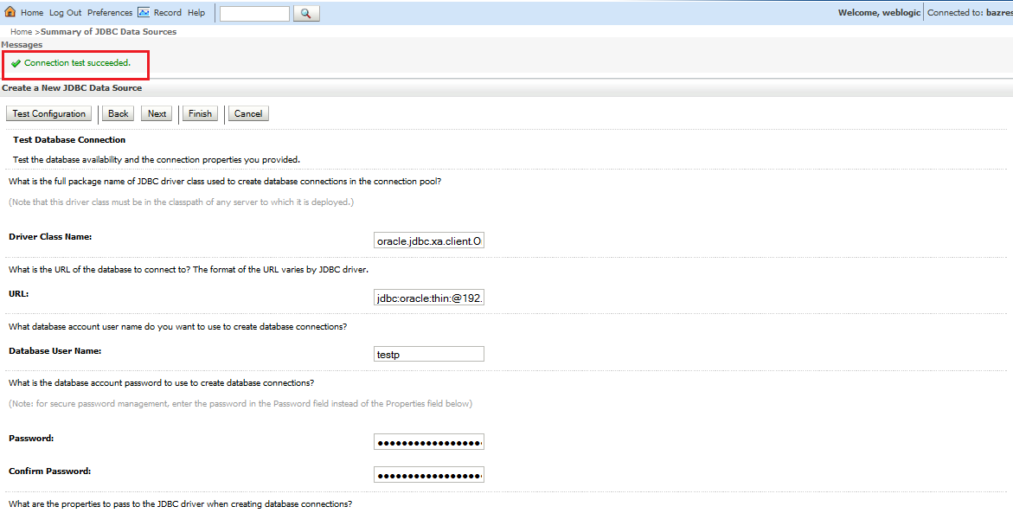

1. **در مرحله آخر با زدن تیک گزینه Admin Server و فشردن کلید Finish کار به پایان میرسد .**

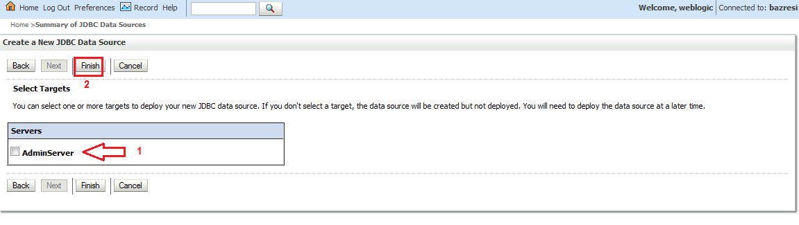

1. **و در انتها لیستی از Data Source های ما که روی این کنسول ساختیم را به نمایش میدهد .**

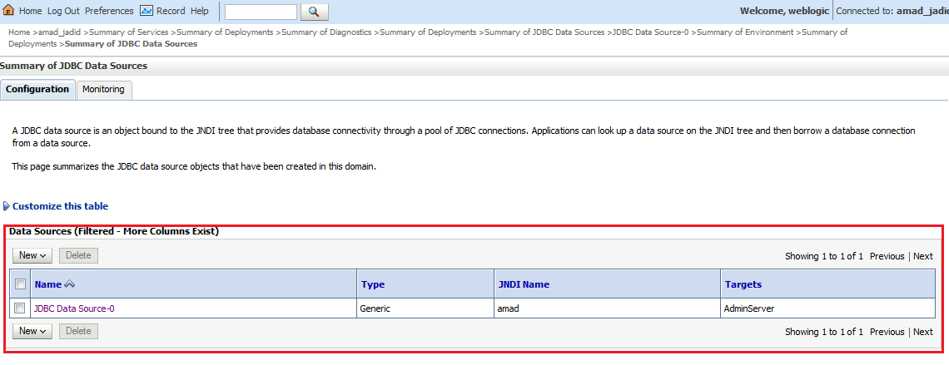

**5- تعریف apolication**

1. **بعد از اینکه ارتباط Data source با دیتا بیس برقرار شد به مرحله deploy کردن برنامه خود میرسیم . جهت اضافه نمودن فایل پروژه در قسمت Domain structure بر روی گزینه deployment کلیک میکنیم.**

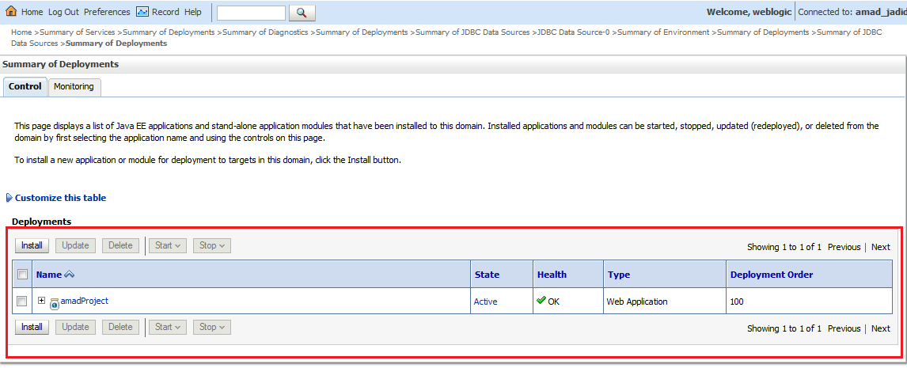

1. **در این مرحله روی گزینه Install کیک میکنیم .**

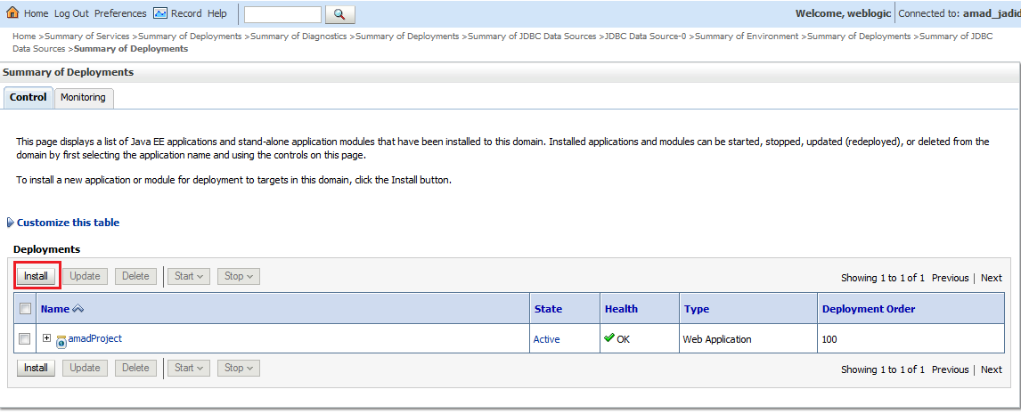

1. **سپس باید مسیر پروژه را به در weblogic معرفی کنیم . بدین منظور روی گزینه Upload files کلیک میکنیم و فایل پروژه را از مسیر مورد نظر انتخاب می نماییم .**

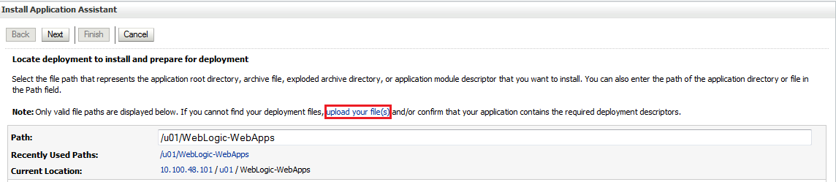

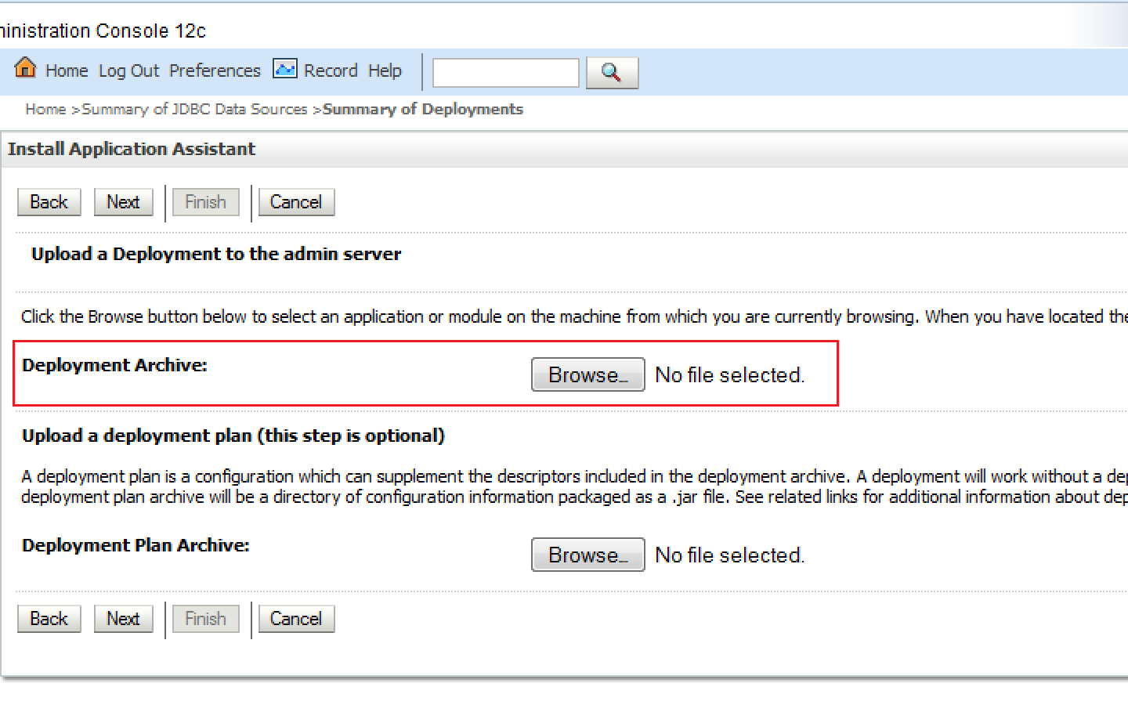

1. **در این مرحله تیک گزینه های مربوطه را طبق تصویر انتخاب میکنیم و سپس روی کلید Next کلیک میکنیم .**

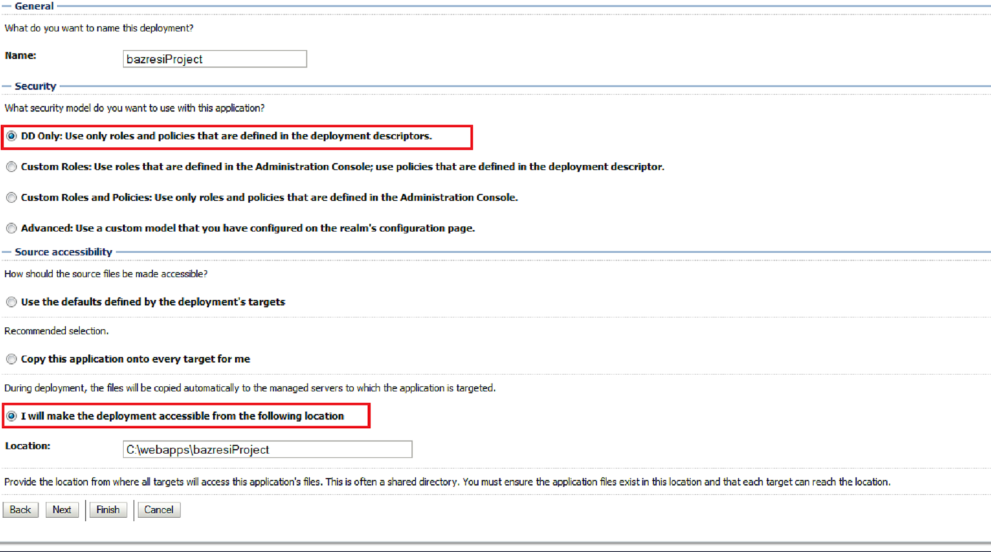

1. **تیک گرینه اول مانند شکل زیر را انتخاب کرده و با زدن کلید Next به صفحه ای میرویم که لیست تغییرات را به نمایش میگذارد با فشردن کلید save تغییرات ما ذخیره میشود.**

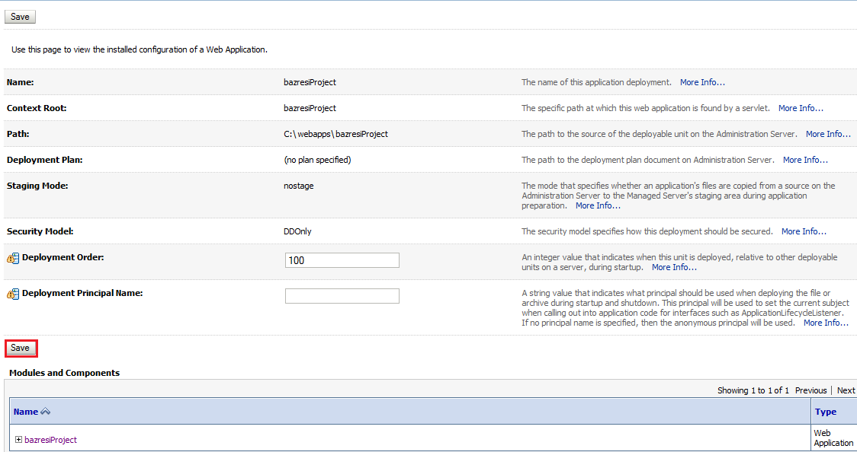

1. **با کلیک بر روی Finish معرفی برنامه کاربردی به پایان می رسد .**

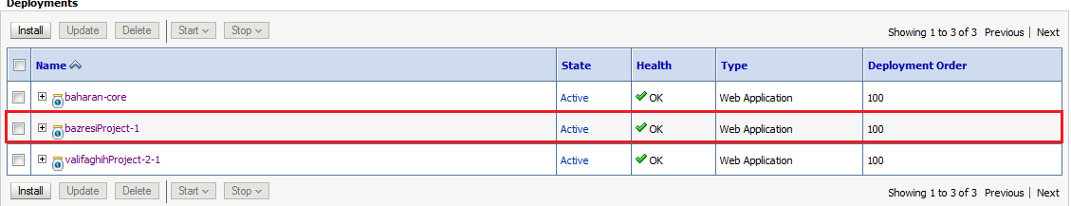

**Stop & start in weblogic console**

**هنگامی ساخت پروژه به پایان رسید باید توسط weblogic این پروژه را start یا در مواقع مورد نیاز stop کرد . برای این منظور در لیست پروژه ها روی گزینه start یا stop کلیک کرده و منتظر میمانیم که وضعیت آن در حالت active قرار بگیرد .**

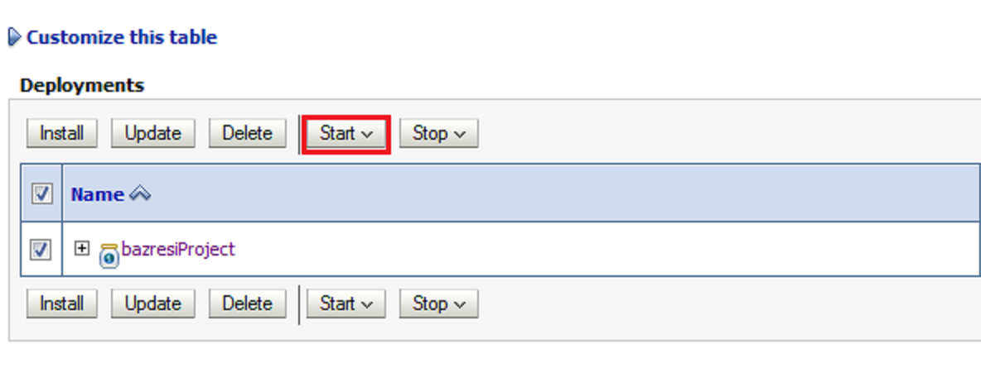

**-6 تست application در مرورگر**

**هنگامی که با موفقیت پروژه فعال شد باید آدرس url زیر را در مرورگر وارد کرده تا پروژه بالا بیاید :**

[**https://ip**](https://ip) **address :port number/name project**

[**https:/10.100.48.101 /amadProject**](https://192.168.251.60:51115/bazresiProject)

